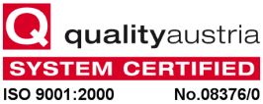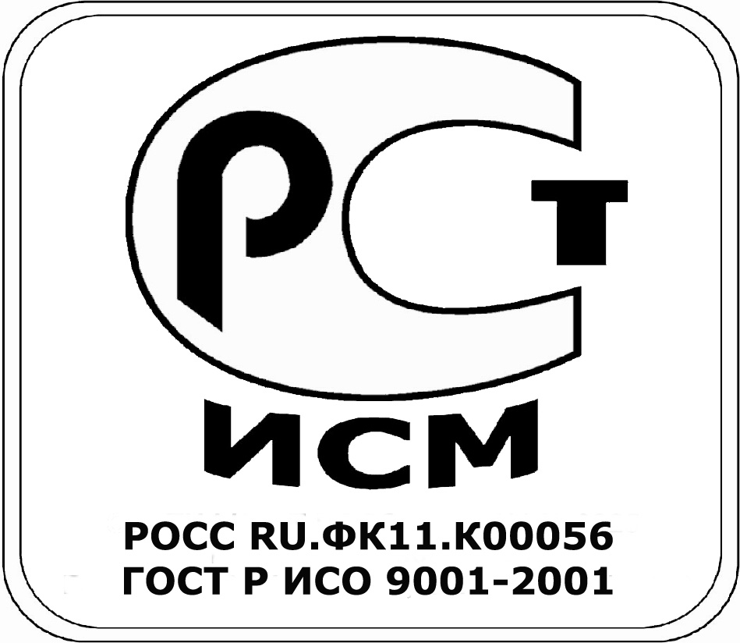

Открытое акционерное общество
СВЕРДЛОВСКИЙ НАУЧНО-ИССЛЕДОВАТЕЛЬСКИЙ ИНСТИТУТ
ХИМИЧЕСКОГО МАШИНОСТРОЕНИЯ
(ОАО «СвердНИИхиммаш»)

СОГЛАСОВАНО  Председатель закупочной комиссии  ________________ С.К. Упоров  «03» июня 2011 г. |  | УТВЕРЖДАЮ  Директор по закупкам  и комплектации  _________ Ю.В. Южанинова  «03» июня 2011 г.
ИЗМЕНЕНИЕ ДОКУМЕНТАЦИИ ЗАПРОСА ЦЕНОВЫХ КОТИРОВОК В ЭЛЕКТРОННОЙ ФОРМЕ
на право заключения договора на поставку прецизионных весов ХР4002S (или эквивалент),2 шт.

Уважаемые господа!

ОАО «СвердНИИхиммаш» информирует об изменении документации запроса ценовых котировок в электронной форме на право заключения договора на поставку прецизионных весов ХР4002S (или эквивалент),2 шт.

Изменение документации запроса ценовых котировок в электронной форме размещено на сайте http://zakupki.rosatom.ru. и на электронной торговой площадке www.a-k-d.ru.

